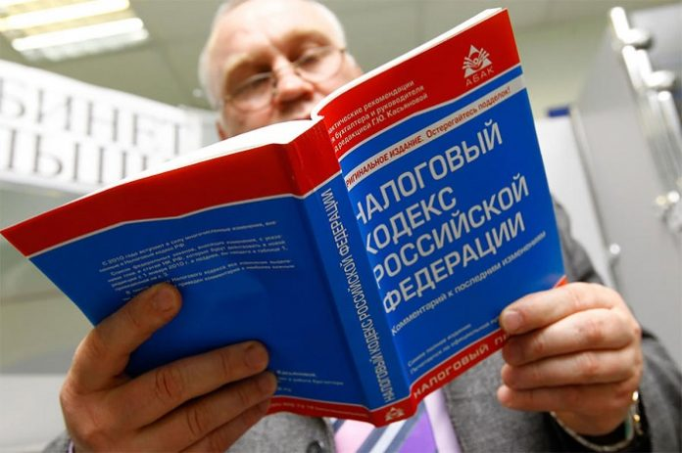Налоговые льготы для пенсионеров
﻿
В соответствии со статьей 407 Налогового кодекса Российской Федерации (далее - Кодекс) пенсионеры, получающие пенсии, назначаемые в порядке, установленном пенсионным законодательством, освобождены от уплаты налога на имущество физических лиц.
Налоговая льгота предоставляется в виде полного освобождения от уплаты налога в отношении не используемого в предпринимательской деятельности одного объекта налогообложения каждого вида, а именно в отношении: квартиры (либо комнаты), жилого дома, гаража или машино-места. Налоговая льгота в отношении указанных видов объектов налогообложения предоставляется вне зависимости от площади указанных объектов.
Кроме того, налоговая льгота по налогу на имущество физических лиц предоставляется в отношении одного хозяйственного строения (сооружения) площадью до 50 кв. метров, которое расположено на земельном участке, предоставленном для ведения личного подсобного хозяйства, дачного хозяйства, огородничества, садоводства или индивидуального жилищного строительства.
Для оформления налоговой льготы налогоплательщику необходимо представить в налоговый орган по своему выбору заявление о предоставлении льготы (если ранее налоговая льгота не оформлялась), а также он вправе представить документы, подтверждающие право налогоплательщика на налоговую льготу, и уведомление о выбранном объекте налогообложения, в отношении которого предоставляется налоговая льгота (при наличии нескольких объектов недвижимости одного вида).
Уведомление о выбранном объекте налогообложения, в отношении которого предоставляется налоговая льгота, необходимо представить в налоговый орган до 1 ноября года, являющегося налоговым периодом, начиная с которого в отношении этого объекта применяется налоговая льгота.
При непредставлении такого уведомления налоговая льгота предоставляется в отношении одного объекта налогообложения каждого вида с максимальной исчисленной суммой налога.
Помимо налоговых льгот на федеральном уровне по налогу на имущество физических лиц предусмотрены налоговые вычеты в отношении объектов жилого назначения: например, в отношении квартиры налоговый вычет установлен в размере кадастровой стоимости 20 квадратных метров общей площади этой квартиры, а в отношении жилого дома - 50 квадратных метров общей площади этого дома.
Таким образом, налогоплательщик, являющийся пенсионером, полностью освобождается от уплаты налога на имущество физических лиц в отношении одной квартиры, одного жилого дома, одного гаража независимо от площади каждого из таких объектов, а также в отношении одного хозяйственного строения (сооружения) площадью до 50 кв. метров, которое расположено на земельном участке, предоставленном для ведения личного подсобного хозяйства, дачного хозяйства, огородничества, садоводства или индивидуального жилищного строительства.
В отношении иных объектов недвижимости жилого назначения, находящихся в собственности налогоплательщика и не подлежащих полному освобождению от уплаты налога, предоставляется соответствующий налоговый вычет.

